# Bài 18: Giới thiệu về điện tử tương tự

**Giải Công nghệ 12 Bài 18: Giới thiệu về điện tử tương tự**  
**Mở đầu trang 96 Công nghệ 12**: Khối xử lý tín hiệu của một tín hiệu vào và ba tín hiệu ra như Hình 18.1. quan sát và so sánh các tín hiệu ra với tín hiệu vào.  
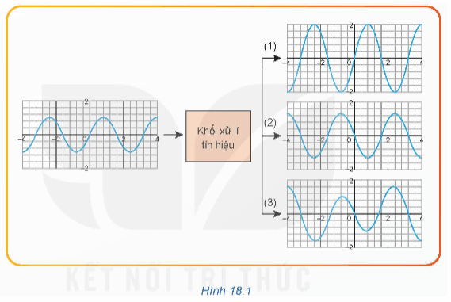  
**Lời giải:**  
So sánh các tín hiệu ra với tín hiệu vào:  
Khi tín hiệu vào đi qua khối xử lí tín hiệu thì cho ra tín hiệu ra có biên độ lớn hơn biên đọ của tín hiệu vào.  
**I. Tín hiệu tương tự**  
**Khám phá trang 96 Công nghệ 12**: Quan sát và mô tả nội dung của Hình 18.2.  
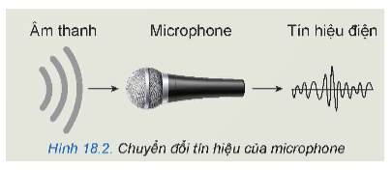  
**Lời giải:**  
Quan sát và mô tả nội dung của Hình 18.2:  
Tín hiệu Âm thanh khi đi qua microphone đã chuyển thành tín hiệu điện.  
**II. Một số mạch xử lý tín hiệu tương tự**  
**Khám phá trang 97 Công nghệ 12**: Quan sát và mô tả hoạt động của hệ thống truyền âm thanh tương tự trong Hình 18.6.  
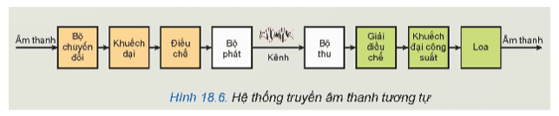  
**Lời giải:**  
Mô tả hoạt động của hệ thống truyền âm thanh tương tự trong Hình 18.6:  
Âm thanh được đưa tới bộ chuyển đổi, sau đó khuếch đại rồi đưa sang điều chế để đi đến bộ phát. Quá trình chuyển đổi kênh đưa tới bộ thu, đến quá trình giải điều chế, khuếch đại công suất rồi đưa ra loa, tạo âm thanh cần truyền đến người nghe.  
**Luyện tập**  
**Luyện tập 1 trang 100 Công nghệ 12**: Quan sát Hình 18.11 và cho biết tín hiệu nào là tín hiệu tương tự?  
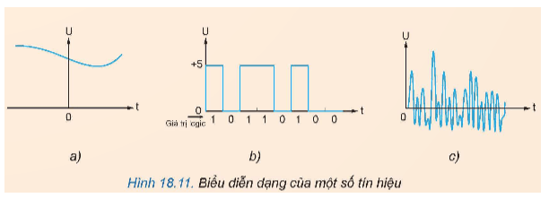  
**Lời giải:**  
Tín hiệu tương tự là tín hiệu ở hình 18.11a và 18.11c.  
**Luyện tập 2 trang 100 Công nghệ 12**: Chọn tín hiện Um ở Hình 18.12a, Hình 18.12b kết hợp với tín hiệu Uc ở Hình 18.12c để tạo thành tín hiệu UAM ở Hình 18.12d.  
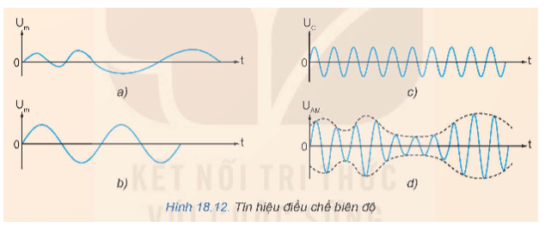  
**Lời giải:**  
Để tạo ra tín hiệu ở Hình 18.12d, ta sẽ chọn tín hiệu ở Hình 18.12a và Hình 18.12c.  
**Vận dụng**  
**Vận dụng trang 100 Công nghệ 12**: Tìm hiểu và cho biết tên các kênh phát sóng AM, FM hiện nay của Đài tiếng nói Việt Nam.  
**Lời giải:**  
Tên các kênh phát sóng AM, FM hiện nay của Đài tiếng nói Việt Nam:  
- Kênh FM:  
+ VOV1  
+ VOV2  
+ VOV giao thông  
+ VOV4  
- AM:  
+ VOVH  
+ VOV2  
+ VOV1